………………………………………………密………………………………封………………………………线………………………………………………
山东大学 2016-2017 学年 2 学期 线性代数 课程试卷 A
题号一二三四五六七八九十总分阅卷人得分
学院 专业 级 学号 姓名
第 页 共 页

一、填空题（15分）
得分 | 阅卷人
（把答案写在下面的下划线上）

- 设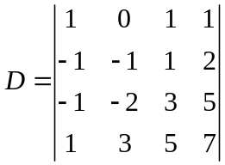, 的第四行元素的代数余子式记为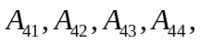 则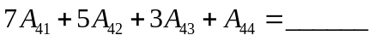
- 若二次型的秩为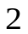, 则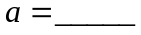
- 若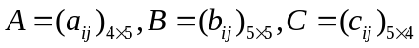, 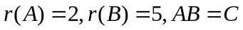, 则方程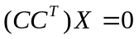线性无关解向量个数为
- 若3阶方阵的特征值为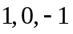, 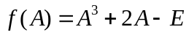, 则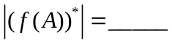
- 若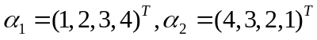，为4阶矩阵且满足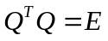，令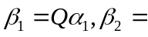 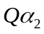，则向量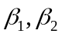的夹角为
二、选择题（15分）
得分 | 阅卷人
（把答案写在下面的下划线上）

1．若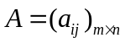, 且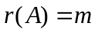, 则下列描述中正确的是
(A) 齐次线性方程组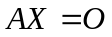一定有非零解.
(B) 非齐次线性方程组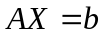一定有非零解.
(C) 二次型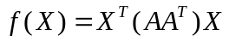一定是正定二次型.
(D) 矩阵的列向量组一定线性无关.
2. 下面叙述中正确的个数为
(1) 若方阵可逆，则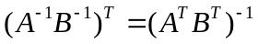
(2) 若为实对称矩阵且有相同的秩, 则一定合同
(3) 若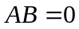, 则的行向量组必定线性相关
(4) 若的列向量组能由的列向量组线性表示, 则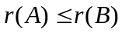
(5) 若对称矩阵合同，则一定具有相同的正定性
(6) 任何一个方阵均可写成一个对称矩阵和反对称矩阵的和
(7) 向量空间的维数有可能大于向量的维数
(8) 两个向两组的秩相等必定等价
(9) 若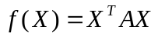，则必定是对称矩阵
(10) 若一个矩阵的特征值均为正数，则为正定矩阵
(A) . (B) . (C) . (D)
3.下列关于矩阵乘法说法正确的是
(A) 设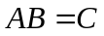, 则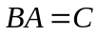. (B) 设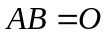, 则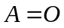或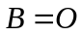.
(C) 设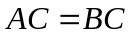, 且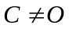, 则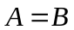. (D)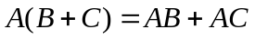.
4. 设矩阵是一个4阶正交矩阵, 则下列说法不正确的是
(A) 是个奇异矩阵. (B) 其列向量组或行向量组一定是线性无关的单位向量组. (C) 是个对称矩阵. (D) 的特征值必定没有零.
5. 若A为一正定矩阵, 则下列不正确的是
(A) A的特征值全部是正数. (B) A的逆和伴随均是正定矩阵.
(C) A必定合同于单位阵. (D) A的不同特征值的特征向量必线性无关但可能不正交.
三、计算题（32分）
得分 | 阅卷人
（把答案写在答题纸上）

1．已知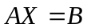,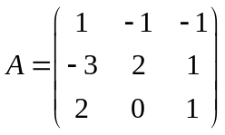,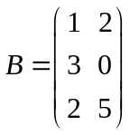，求 .
2．讨论为何值时, 矩阵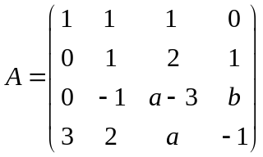的秩为2?
3. 若二次型的正惯性指标为3, 求参数 的取值范围.
学院 专业 级 学号 姓名
………………………………………………密………………………………封………………………………线………………………………………………
4. 设向量组.求向量空间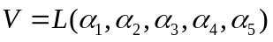的维数和一组基.

四、（10分）
得分 | 阅卷人
（把答案写在答题纸上）

当为何值时, 方程组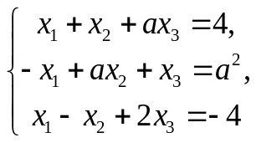 有唯一解, 无解, 无穷多解？并在有无穷多解时, 求其通解.

五、（14分）
得分 | 阅卷人
（把答案写在答题纸上）

设矩阵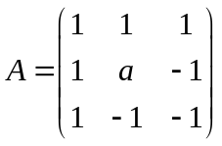，已知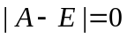.
- 求参数 .
- 求正交矩阵, 使得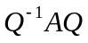为一对角阵.
- 判断方程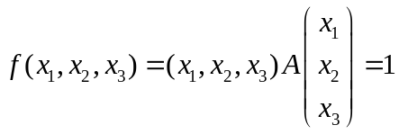代表的曲面类型..

六、证明题（14分）
得分 | 阅卷人
（把答案写在答题纸上）

- 若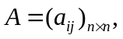其伴随矩阵为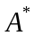, 且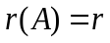, 证明：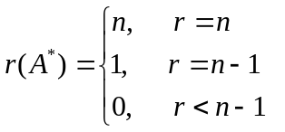
- 正交矩阵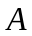的特征值必定是或

